SKRIPSI

Hubungan Pengetahuan dengan Keterampilan Tim Kader Posyandu dalam Pelayanan Sistem 5 Meja

diajukan untuk memperoleh gelar sarjana keperawatan

DIAN AGUNG PRIANGGODO
NIM 1712044
Program Studi Pendidikan Ners

SEKOLAH TINGGI ILMU KESEHATAN PATRIA HUSADA 2019

LEMBAR PERNYATAAN

Yang bertanda tangan di bawah ini :
Nama : Dian Agung Prianggodo
NIM : 1712044
Program Studi : Pendidikan Ners Menyatakan dengan sebenarnya, bahwa :
- Skripsi/KTI ini merupakan hasil karya sendiri dan bukan menjiplak atau plagiat dari skripsi orang lain.
- Hasil penelitian yang terdapat di dalamnya merupakan hasil pengumpulan data dari subyek penelitian yang sebenarnya tanpa manipulasi.
Apabila pernyataan diatas benar saya sanggup mempertanggung jawabkan sesuai peraturan yang berlaku di STIKes Patria Husada Blitar

Blitar, Januari 2019 Yang Menyatakan

Dian Agung Prianggodo NIM.1712044

ii

SURAT PERNYATAAN PUBLIKASI ILMIAH

Judul : Hubungan Pengetahuan dengan Keterampilan Tim Kader Posyandu dalam Pelayanan Sistem 5 Meja
Ditulis oleh : Dian Agung Prianggodo
NIM : 1712044
Program Studi : Pendidikan Ners
Perguruan Tinggi : Sekolah Tinggi Ilmu Kesehatan Patria Husada

Dengan ini menyatakan bahwa saya menyetujui untuk:
- Memberikan hak bebas royalti kepada Perpustakaan Sekolah Tinggi Ilmu Kesehatan Patria Husada atas penulisan skripsi saya demi pengembangan ilmu pengetahuan.
- Memberikan hak menyimpan, mengelola dalam bentuk data base, mendistribusikan, serta menampilkan dalam bentuk jurnal keperawatan selama tetap mencantumkan nama saya sebagai penulis atau peneliti.
- Bersedia dan menjamin untuk menanggung secara pribadi tanpa melibatkan pihak STIKES PATRIA dari semua bentuk tuntutan hukum yang timbul karena pelanggaran hak cipta dalam skripsi ini.
Demikian pernyataan ini saya buat dengan sesungguhnya dan semoga dapat digunakan sebagaimana mestinya.

Blitar, Januari 2019 Yang Menyatakan

Dian Agung Prianggodo NIM.1712044

iii

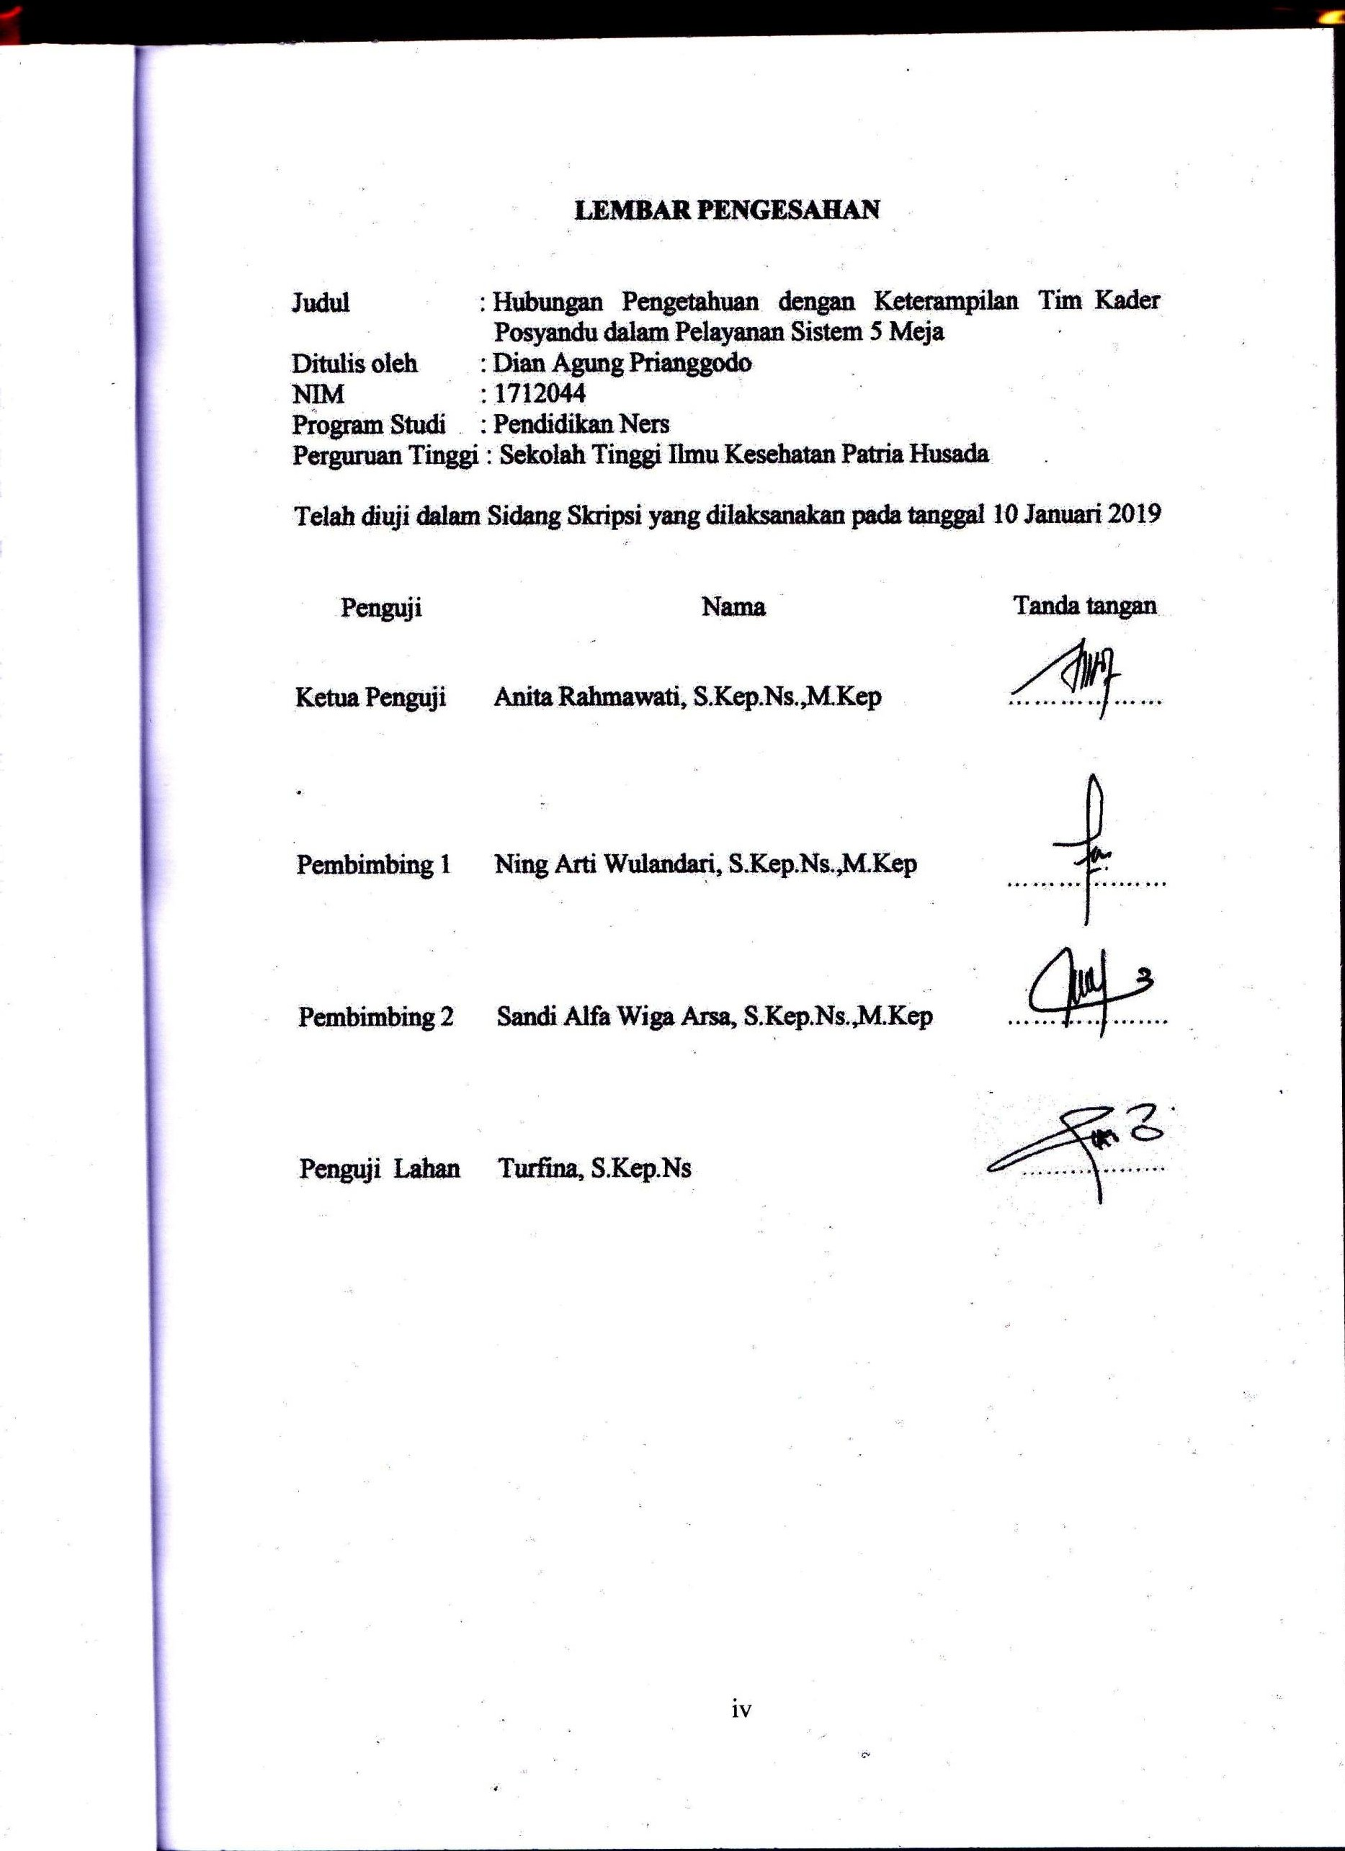

KATA PENGANTAR

Puja dan puji syukur penulis panjatkan atas kehadirat AllahSWT yang telah melimpahkan rahmat, hidayah, dan inayah-Nya, sehingga penulis dapat menyelesaikan penelitian yang berjudul “Hubungan Pengetahuan dengan Keterampilan Tim Kader Posyandu dalam Pelayanan Sistem 5 Meja”. Ucapan terima kasih kami sampaikan kepada:
- Ibu Anita Rahmawati S.Kep.Ns, M.Kep selaku ketua penguji skripsi
- Ibu Ning Arti Wulandari S.Kep.Ns, M.Kep selaku pembimbing utama skripsi
- Bapak Sandi Alfa Wiga Arsa, S.Kep.Ns, M. Kep selaku pembimbing pendamping skripsi
- Ibu Turfina S.Kep.Ns, selaku penguji lahan skripsi
- Orang tua yang telah memberikan dukungan baik materi maupun non materi
- Teman- teman yang tidak bisa kami sebutkan satu per satu yang telah memberikan dukungan.
Terlepas dari semua itu, saya menyadari sepenuhnya bahwa masih banyak kekurangan dari penelitian ini. Oleh karena itu saya mengharap segala saran dan kritik dari pembaca agar dapat memperbaiki penelitian ini.
Akhir kata saya berharap semoga penelitian ini dapat bermanfaat bagi peneliti khususnya dan bagi pembaca umumnya.

Blitar, Januari 2019

Peneliti

v

DAFTAR ISI

Halaman Judul i
Lembar Pernyataan Keaslian Tulisan ii
Lembar Pernyataan Publikasi Ilmiah iii
Lembar Pengesahan iv
Kata Pengantar v
Daftar Isi vi
Daftar Tabel… viii
Daftar Gambar ix
Abstrak x
BAB 1 PENDAHULUAN
Latar belakang… 1
Rumusan Masalah… 4
Tujuan penelitian… 4
Tujuan umum 4
Tujuan khusus… 4
Manfaat penelitian… 4
Manfaat teoritis 4
Manfaat praktis 5
BAB 2 TINJAUAN TEORI
Konsep Pengetahuan 6
Pengertian 6
Tingkat Pengetahuan 6
Jenis Pengetahuan 10
Faktor- Faktor yang mempengaruhi pengetahuan 11
Kriteria tingkat pengetahuan 12
Perilaku 12
Pengertian Perilaku 12
Macam-macam Perilaku 13
Domail Perilaku 14
Posyandu Balita 14
Pengertian Posyandu Balita 14
Manfaat Posyandu Balita 14
Kegiatan Pelayanan Posyandu Balita 16
Kader Posyandu 16
Waktu dan lokasi Posyandu 20
Pembentukan Posyandu 20
Kegiatan didalam Posyandu 21
Kerangka Konseptual 28
Hipotesis 29
vi
BAB 3 METODOLOGI PENELITIAN
Desain Penelitian 30
Variabel Penelitian 30
Definisi Operasional 31
Populasi, Sampel dan Teknik Sampling Penelitian 32
Populasi 32
Sampel 32
Teknik Sampling Penelitian 32
Waktu dan Tempat Penelitian 32
Kerangka Kerja Penelitian 33
Instrumen Penelitian 34
Metode Pengumpulan Data 34
Metode Pengolahan dan Analisis Data 36
Metode Pengolahan Data 36
Analisis Data 37
3.9 Etika Penelitian 37
BAB 4 HASIL DAN PEMBAHASAN
Gambaran Umum Tempat Penelitian 39
Data Umum Penelitian 40
Data Khusus Penelitian 41
Identifikasi Hasil Tingkat Pengetahuan Tim Kader Posyandu Balita… . 41 Analisis Hasil Observasi Keterampilan Tim Kader Posyandu
Balita dalam Memberikan Pelayanan Sistem 5 meja 43
Analisis Hubungan Pengetahuan dengan Keterampilan Tim Kader Posyandu Balita dalam Memberikan Pelayanan Sistem 5 meja 43
Pembahasan 43
Identifikasi Tingkat Pengetahuan Tim Kader Posyandu Balita 43
Analisis Hasil Observasi Keterampilan Tim Kader Posyandu
Balita dalam Memberikan Pelayanan Sistem 5 meja 46
4.3.3 Analisis Hubungan Pengetahuan dengan Keterampilan Tim Kader Posyandu Balita dalam Memberikan Pelayanan Sistem 5 meja 48
BAB 5 PENUTUP
Kesimpulan 50
Saran 50
Bagi Puskesmas 50
Bagi Tenaga Kesehatan 50
Bagi Peneliti Selanjutnya 51
DAFTAR PUSTAKA 52
LAMPIRAN 54

vii

DAFTAR TABEL

Tabel 3.3 Definisi operasional… 31
Tabel4.1 Distribusi Frekuensi Responden berdasarkan Karakteristik Demografi Responden di Posyandu Balita Se- Wilayah Kerja
UPT Puskesmas Wates, (Desember 2018) 40
Tabel 4.2 Identifikasi Hasil Tingkat Pengetahuan Tim Kader Posyandu Balita di Posyandu Balita Se- Wilayah Kerja UPT Puskesmas Wates, (Desember2018)… 41
Tabel 4.3 Identifikasi Hasil Tingkat Pengetahuan Tim Kader Posyandu Balita Berdasarkan karakteristik Usia, Pendidikan, dan Pekerjaan di Kerja UPT Puskesmas Wates, (Desember2018)… 41
Tabel 4.4 Analisis Hasil Observasi Keterampilan Tim Kader Posyandu Balita dalam Memberikan Pelayanan Sistem 5 Meja di Posyandu Balita Se- Wilayah Kerja UPT Puskesmas Wates, (Desember
2018)................................................................................................ 42
Tabel 4.5 Analisis Hubungan Pengetahuan dengan Keterampilan Pelayanan Sistem 5 Meja Oleh Tim KaderPosyandu di Posyandu Balita Se- Wilayah Kerja UPT Puskesmas Wates, (Desember 2018) 43

viii

DAFTAR GAMBAR
Gambar 2.1 Kerangka Konseptual Penelitian 28
Gambar 3.1 Kerangka Kerja Penelitian 33

ix

THE RELATIONSHIP BETWEEN KNOWLEDGE WITH SKILLS CADRE OF POSYANDU TEAM IN 5 TABLE SYSTEM SERVICES

Abstract: Posyandu services that are not optimal have an impact on the failure to monitor the growth and development of toddlers, so that delays can occur in handling the health of children under five. The phenomenon that often occurs at this time is that there are a lot of 5-table system services that cadres pay less attention to. Several factors that influence the optimization of the system of 5 posyandu tables are the level of knowledge and skills of the Posyandu cadre team. The purpose of this study was to determine the relationship between the level of knowledge with the system service skills of 5 tables of toddlers posyandu cadres. The design of this study was descriptive with a cross-sectional approach. The research sample amounted to 30 teams with the sampling technique used was purposive sampling. Data collection was carried out with a questionnaire and observation sheet for a 5 table service system. Data analysis was carried out bivariately using the Spearman test. The results showed that there was a relationship between the level of knowledge with the system service skills of the 5 tables of posyandu cadre toddlers with p-value 0.004 and rs 0.732 which could be interpreted as having a positive relationship direction. Based on this research, the better the level of knowledge, the better the skills posyandu cadres have. However, not all teams have good skills, so it is necessary to re-examine the factors that influence the skills of the cadre team apart from the knowledge side.
Keywords: Knowledge, Skills, Posyandu cadre Team, 5 tables System Service

x

HUBUNGAN PENGETAHUAN DENGAN KETERAMPILAN TIM KADER POSYANDU DALAM PELAYANAN SISTEM 5 MEJA

Abstrak: Pelayanan posyandu yang tidak optimal berdampak pada tidak terpantaunya pertumbuhan dan perkembangan balita, sehingga dapat terjadi keterlambatan dalam penanganan kesehatan balita. Fenomena yang sering terjadi saat ini adalah banyak ditemukannya pelayanan sistem 5 meja yang kurang diperhatikan oleh kader. Beberapa faktor yang mempengaruhi keoptimalan pelayanan sistem 5 meja posyandu adalah tingkat pengetahuan dan keterampilan dari tim kader posyandu. Tujuan dari penelitian ini adalah untuk mengetahui hubungan antara tingkat pengetahuan dengan keterampilan pelayanan sistem 5 meja tim kader posyandu balita. Desain penelitian ini adalah deskriptif dengan pendekatan cross-sectional. Sampel penelitian berjumlah 30 tim dengan teknik sampling yang digunakan adalah Purposive sampling. Pengumpulan data dilakukan dengan kuesioner dan lembar observasi sistem pelayanan 5 meja. Analisa data dilakukan secara bivariat menggunakan uji Spearman. Hasil penelitian menunjukkan bahwa terdapat hubungan antara tingkat pengetahuan dengan keterampilan pelayanan sistem lima meja tim kader posyandu balita dengan p-value 0,004 dan rs 0,732 yang dapat diartikan memiliki arah hubungan yang positif. Berdasarkan penelitian ini, semakin baik tingkat pengetahuan maka semakin baik pula keterampilan yang dimiliki tim kader posyandu. Namun demikian tidak semua tim memiliki keterampilan baik, sehingga perlu diteliti kembali faktor-faktor yang mempengaruhi keterampilan tim kader tersebut selain dari sisi pengetahuan.
Kata kunci: Pengetahuan, Keterampilan, Tim Kader Posyandu, Pelayanan Sistem 5 meja

